Министерство науки и высшего образования РФ
Федеральное государственное автономное образовательное учреждение
высшего образования
«СИБИРСКИЙ ФЕДЕРАЛЬНЫЙ УНИВЕРСИТЕТ»

Комплект оценочных материалов
ПО ДИСЦИПЛИНЕ (МОДУЛЮ) / ПРАКТИКЕ

Б1.В.04 Насосы и компрессоры

Направленность (профиль) | 21.04.01.01 Трубопроводный инжиниринг
Направление подготовки/специальность | 21.04.01 Нефтегазовое дело

Красноярск 2025

№п/п | Компетенция | Содержание вопроса | Правильный ответ
1 | ПК-5: Способен анализировать и обобщать данные о работе технологического оборудования, осуществлять контроль, техническое сопровождение и управление технологическими процессами в нефтегазовой отрасли | 1. Прочитайте текст и установите соответствие.  На рисунке изображено рабочее колесо центробежного насоса. Соотнесите позиции на рисунке с наименованием обозначения  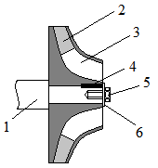 | А3, Б4, В2, Г5, Д1
  Наименование | Позиция на рисунке
  А. полость | 1
  Б. шпонка | 2
  В. лопасть | 3
  Г. болт | 4
  Д. вал | 5
   | 6
1 |  | 2. Прочитайте текст и установите соответствие.  На рисунке изображен насос. Соотнесите позиции на рисунке с наименованием обозначения.  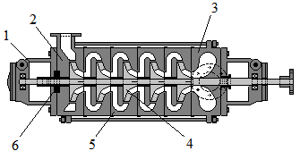 | А4, Б3, В1, Г6, Д2
  Наименование | Позиция на рисунке
  А. рабочее колесо | 1
  Б. крышка всасывающая | 2
  В. кронштейн | 3
  Г. пята гидроразгрузки | 4
  Д. крышка напорная | 5
   | 6
1 |  | 3. Прочитайте текст и установите соответствие.  Соотнесите вид привода с типом нагнетателя газа для перекачивания газа по магистральному трубопроводу: | А2, Б1, В1
  Привод | Нагнетатель
  А. Газовый двигатель внутреннего сгорания | 1. центробежный
  Б. Газотурбинная установка | 2. поршневой
  В. Электродвигатель
1 |  | 4. Прочитайте текст и установите соответствие.  Соотнесите типы гидравлических машин к группам классификации по принципу действия: | А1, Б2, В2, Г1, Д2
  Тип гидравлической машины | Группа по классификации
  А. Центробежный насос | 1. динамические машины
  Б. Поршневой компрессор | 2. объемные машины
  В. Шестеренный насос
  Г. Вентилятор
  Д. Винтовой компрессор
1 |  | 5. Прочитайте текст и установите соответствие.  Соотнесите способы соединения гидравлических машин в группу с получаемым эффектом: | А2, Б1, В1, Г2
  Получаемый эффект | Способ соединения
  А. Подача машин складывается | 1. Последовательное соединение
  Б. Напор машин складывается | 2. Параллельное соединение
  В. Подача остается постоянной
  Г. Напор не изменяется
1 |  | 6. Прочитайте текст и установите соответствие.  Соотнесите способы изменения рабочей точки с получаемым эффектом | А1, Б2, В2, Г1
  Способ изменения рабочей точки | Получаемый эффект
  А. Байпассирование | 1. Изменится характеристика трубопроводной сети
  Б. Изменение частоты вращения рабочего колеса | 2. Изменится характеристика насоса
  В. Изменение диаметра рабочего колеса
  Г. Дросселиролвание
1 |  | 7. Прочитайте текст и установите соответствие.  На рисунках 1 и 2 приведены графики изменения характеристик трубопроводной сети. Соотнесите график и метод изменения характеристик трубопроводной сети.  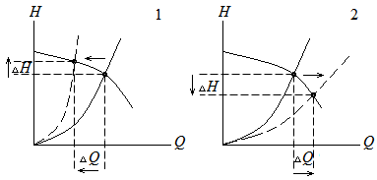  Рисунки 1 и 2 – Способы изменения характеристик трубопроводной сети | 1Г, 2Б
  Номер рисунка с графиком | Метод изменения характеристик
  1 | А. Изменение потенциального напора
  2 | Б. Байпассирование
   | В. Изменение частоты вращения рабочего колеса
   | Г. Дросселирование
1 |  | 8. Прочитайте текст и установите соответствие.  При сжатии газа в компрессоре изменяются параметры газа. Соотнесите изменение параметра с наименованием: | А2, Б2, В1
  Название параметра | Изменение параметра
  А. Давление | 1. уменьшается
  Б. Температура | 2. увеличивается
  В. Объем
1 |  | 9. Прочитайте текст и установите соответствие. | А2, Б1, В4
  Описание | Термин
  А. Работа насоса при максимальном к.п.д. – это | 1. рабочая точка
  Б. Пересечение характеристик насоса и трубопровода, показывающее какой напор и какую подачу данный насос развивает в данной трубопроводной сети – это | 2. номинальный режим
  В. Работа насоса без значительного снижения к.п.д. – это | 3. кавитационный запас
   | 4. рабочий диапазон
1 |  | 10. Прочитайте текст и выберите правильный ответ.  В каком документе приведены характеристики гидравлических машин, которые позволяют выбирать и менять режим работы машины  1. в техническом условии  2. в паспорте  3. в руководстве по эксплуатации  4. в руководящем документе | в паспорте
2 | ПК-7: Способен обеспечивать безопасную и эффективную эксплуатацию и работу технологического оборудования нефтегазовой отрасли | 11. Прочитайте текст и установите соответствие между определением и термином. | А4, Б3, В1
  Определение | Термин
  А. Гидравлическая машина, в которой механическая энергия привода преобразуется в энергии потока жидкости – это | 1. насосная установка
  Б. Насос, привод и устройство для передачи крутящего момента от привода насосу – это | 2. насосная станция
  В. Насосный агрегат с подводящими и отводящими трубопроводами, трубопроводной арматурой и КИП – это | 3. насосный агрегат
   | 4. насос
2 |  | 12. Прочитайте текст и установите соответствие.  На рисунке 1 представлено схематическое изображение насосной установки с контрольно-измерительными приборами. Соотнесите наименование приборов с их условным обозначением:  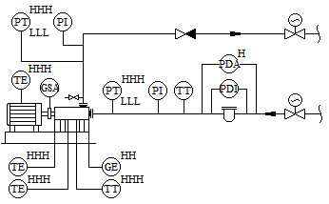  Рисунок 1 – Насосная установка | А2, Б5, В1
  Условное обозначение | Наименование
  А.  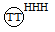 | 1. Датчик давления с дистанционной передачей данных
  Б. | 2. Датчик температуры с дистанционной передачей данных
  В.  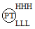 | 3. Прибор для контроля наличия защитного кожуха
   | 4. Аппаратура контроля относительной вибрации или осевого сдвига
   | 5. Манометр установленный по месту
2 |  | 13. Прочитайте текст и выберите правильный ответ.  Отдельная сборочная единица, содержащая вал с установленными на нем  рабочим колесом(ами), защитными втулками и другими закрепленными на валу деталями – это?  1. привод  2. ротор  3. муфта | ротор
2 |  | 14. Прочитайте текст и выберите правильный ответ.  Высота, на которую насос может поднять 1 кг жидкости – это?  1. подача  2. напор  3. давление | напор
2 |  | 15. Прочитайте текст и вставьте правильный ответ (цифрой).  Номинальная подача насоса типа ЦНСН 180-300 составляет _____ м³/ч (ответ указать в виде числа) | 180
2 |  | 16. Прочитайте текст и установите соответствие.  Соотнесите термины и определения: | А4, Б5, В3
  Термин | Определение
  А. напор | 1. Отношение силы, действующей перпендикулярно поверхности, к площади этой поверхности
  Б. к.п.д. | 2. Отношение давления на выходе из гидравлической машины к давлению на входе в нее
  В. подача | 3. Количество вещества, перекачиваемое гидравлической машиной в единицу времени
   | 4. Высота, на которую гидравлическая машина поднимет один килограмм жидкости
   | 5. Отношение полезной мощности к потребляемой
2 |  | 17. Прочитайте текст и укажите последовательность.  В какой последовательности необходимо запустить центробежный насос?  1) проверить показания КИП  2) запустить насос  3) открыть задвижку на напорной линии  4) открыть задвижку на всасывающей линии | 4231
2 |  | 18. Прочитайте текст и укажите последовательность.  Перед Вами на рисунке насосная установка в виде насоса типа ЦНС и агрегата на его основе со всасывающим и напорным трубопроводами и трубопроводной арматурой.  В какой последовательности осуществляется соединение указанных элементов трубопроводами, начиная со всасывающей линии?  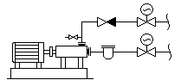  Рисунок – Схема насосной установки  1) задвижка на всасывающем трубопроводе  2) задвижка на напорном трубопроводе  3) насосный агрегат  4) фильтр  5) обратный клапан | 14352
2 |  | 19. Прочитайте текст и укажите последовательность.  Перед нами насосная установка, есть манометры, показывающие давление на входе в насос p_{вх} и выходе из насоса p_{вх}. У нас в распоряжении есть паспорт на насосный агрегат, где приведена (Q-H) – характеристика насоса и приведено значение потребляемой мощности. Требуется вычислить рабочие параметры насосной установки. В какой последовательности необходимо выполнить вычисления?  1) вычислить к.п.д. насосной установки  2) по (Q-H) – характеристике насоса определить подачу  3) по разнице давлений вычислить напор  4) вычислить полезную мощность насоса | 3241
2 |  | 20. Прочитайте текст и установите соответствие.  На рисунке 1 представлено схематическое изображение насосного агрегата на основе центробежного насоса. Соотнесите позиции на рисунке с названиями элементов конструкции:  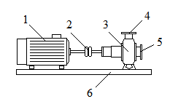  Рисунок 1 – Насосный агрегат на основе центробежного насоса | А4, Б2, В3, Г5
  Название элемента | Позиция на рисунке
  А. Напорный патрубок | 1
  Б. Устройство для передачи крутящего момента от привода насосу | 2
  В. Насос | 3
  Г. Всасывающий патрубок | 4
   | 5
   | 6

